

**Әкімдіктің 2016 жылғы 23 ақпандағы № 78 "Техникалық және кәсіптік, орта білімнен кейінгі білім беру саласында көрсетілетін мемлекеттік қызметтер регламенттерін бекіту туралы" қаулысына өзгерістер енгізу туралы**

***Күшін жойған***

Қостанай облысы әкімдігінің 2016 жылғы 21 маусымдағы № 287 қаулысы. Қостанай облысының Әділет департаментінде 2016 жылғы 26 шілдеде № 6560 болып тіркелді. Күші жойылды - Қостанай облысы әкімдігінің 2020 жылғы 29 қаңтардағы № 36 қаулысымен

      Ескерту. Күші жойылды - Қостанай облысы әкімдігінің 29.01.2020 № 36 қаулысымен (алғашқы ресми жарияланған күнiнен кейін күнтiзбелiк он күн өткен соң қолданысқа енгiзiледi).

      "Қазақстан Республикасындағы жергілікті мемлекеттік басқару және өзін-өзі басқару туралы" 2001 жылғы 23 қаңтардағы Қазақстан Республикасы Заңының 27-бабына сәйкес Қостанай облысының әкімдігі **ҚАУЛЫ ЕТЕДІ:**

      1. Қостанай облысы әкімдігінің 2016 жылғы 23 ақпандағы № 78 "Техникалық және кәсіптік, орта білімнен кейінгі білім беру саласында көрсетілетін мемлекеттік қызметтер регламенттерін бекіту туралы" қаулысына "Нормативтік құқықтық актілерді мемлекеттік тіркеу тізілімінде № 6233 болып тіркелген, 2016 жылғы 16 сәуірде "Костанайские новости" газетінде жарияланған) мынадай өзгерістер енгізілсін:

      1) осы қаулының 1-қосымшасына сәйкес "Техникалық және кәсіптік, орта білімнен кейінгі білімнің білім беру бағдарламаларын іске асыратын білім беру ұйымдарындағы білім алушыларды ауыстыру және қайта қабылдау" мемлекеттік көрсетілетін қызмет регламентінің қосымшасы жаңа редакцияда жазылсын;

      2) осы қаулының 2-қосымшасына сәйкес "Техникалық және кәсіптік, орта білімнен кейінгі білім алуды аяқтамаған адамдарға анықтама беру" мемлекеттік көрсетілетін қызмет регламентінің қосымшасы жаңа редакцияда жазылсын.

      2. Осы қаулының орындалуын бақылау Қостанай облысы әкімінің әлеуметтік мәселелер жөніндегі орынбасарына жүктелсін.

      3. Осы қаулы алғашқы ресми жарияланған күнінен кейін күнтізбелік он күн өткен соң қолданысқа енгізіледі.

|  |  |
| --- | --- |
| Облыс әкімі | А. Мұхамбетов |

|  |  |  |  |  |  |  |  |
| --- | --- | --- | --- | --- | --- | --- | --- |
|  | |  |  | | --- | --- | |  | Әкімдіктің 2016 жылғы | |  | 21 маусымдағы № 287 | |  | қаулысына 1-қосымша | |
|  | |  |  | | --- | --- | |  | "Техникалық және кәсіптік,орта білімнен кейінгі білімнің білім беру бағдарламаларын іске асыратын білім беру ұйымдарындағы білім алушыларды ауыстыру және қайта қабылдау" мемлекеттік көрсетілетін қызмет регламентіне қосымша | |

**"Техникалық және кәсіптік, орта білімнен кейінгі білімнің білім беру бағдарламаларын іске асыратын білім беру ұйымдарындағы білім алушыларды ауыстыру және қайта қабылдау" мемлекеттік қызмет көрсетудің бизнес-процестерінің анықтамалығы**

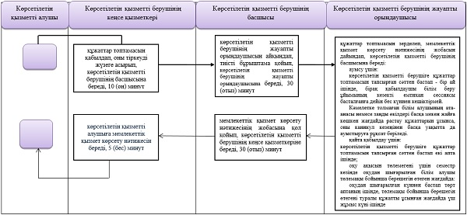

      Шартты белгілер

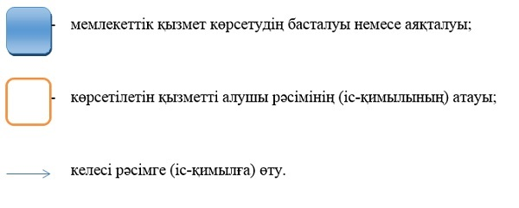

|  |  |  |  |  |  |  |  |
| --- | --- | --- | --- | --- | --- | --- | --- |
|  | |  |  | | --- | --- | |  | Әкімдіктің 2016 жылғы | |  | 21 маусымдағы № 287 | |  | қаулысына 2-қосымша | |
|  | |  |  | | --- | --- | |  | "Техникалық және кәсіптік, орта білімнен кейінгі білім алуды аяқтамаған адамдарға анықтама беру" мемлекеттік көрсетілетін қызмет регламентіне қосымша | |

**"Техникалық және кәсіптік, орта білімнен кейінгі білім алуды аяқтамаған адамдарға анықтама беру" мемлекеттік қызмет көрсетудің бизнес-процестерінің анықтамалығы**

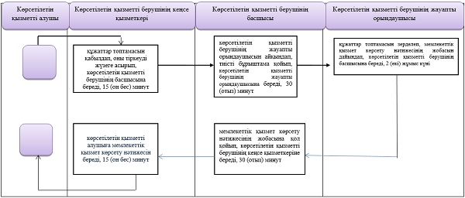

**Шартты** **белгілер**



© 2012. Қазақстан Республикасы Әділет министрлігінің «Қазақстан Республикасының Заңнама және құқықтық ақпарат институты» ШЖҚ РМК